Версия документа: 0.07
Дата последнего изменения: 8.02.06

Последние изменения (убрано)
Последние изменения (добавлено)
Обычный текст.
Комментарии: FLUF // Mynglam

Дополнительные обсуждения:

[Логотип компании]
[Логотип игры]



Дизайн-документ

План

#0 Концепция
#0/0 Введение
#0/1 Жанр и аудитория
#0/2 Основные особенности игры
#0/3 Описание игры
#0/4 Сравнения и предпосылки создания
#0/5 Платформа
#1 Функциональная спецификация
#1/0 Общее описание меню
#1/1 Структура меню
#1/2 Игровое меню и HUD
#1/3 Общее описание уровней
#1/4 Описание каждого уровня и брифингов
#1/5 Главные персонажи
#2 Контакты

#0 Концепция

#0/0 Введение

[пока ничего]

#0/1 Жанр и аудитория

Игра относится к жанру аркады на колёсах, вид сверху с 3D перспективой. Аудитория предполагается от 14 лет, для тех, кто любит динамичный гейм-плей.

#0/2 Основные особенности игры

Ключевые особенности (USP):
- Реалистичная физическая модель поведения автомобиля.
- Динамичные перестрелки с использование особых бонусов.
- Невысокие требования к технике при приятной графике.
- Присутствуют кровавые сцены убийства пешеходов.
- Захватывающий сюжет.
- Редкий стиль игрового мира.
- Захватывающая игрока подобно on-line играм система бонусов и апгрейдов.

Игра пригодна для распространения на западе.
Сюжет рассчитан на 5-15 часов прохождения.

#0/3 Описание игры

Игра будет происходить в нашем времени, поскольку упрощается сбор текстур и моделирование объектов. Запущенность окружения тоже будет иметь место, но не везде.
Игрок управляет пикапом, снабженным двумя видами оружия, первичным и вторичным, для каждого персонажа свои (персонажей три). Но помимо использования оружия он может просто давить пеших врагов. На пути у игрока будут стоять: обычные люди, силовые структуры, криминал.
Игрок ездит по прямоугольной локации в пропорции от 1:1 до 2:1. Каждая миссия на своей локации (карте). Край карты ограждён невидимым барьером таким образом, чтобы игрок не мог видеть края игрового мира, места, где кончается ландшафт.
Цель игры разная от миссии к миссии: убить какое-то количество человек; людей силовых структур; криминала; проехать карту от края до края; доехать до определённого места; доехать до определённого места и вернутся обратно; проехать по цепи контрольных точек; найти артефакт; убить боса (их будет несколько). Плюс, всё то же самое, но ограниченное по времени. За каждого уничтоженного противника даются очки, интерпретируемые в деньги.
Сохранение происходит автоматически, после каждой пройденной миссии. А так же, после миссии можно закупать на приобретённые очки (они же деньги) патроны, ремонтировать машину, устанавливать апгрейды. Так же даётся возможность загрузится, т.е. начать миссию с начала, но с тем же количеством очков и с теми же параметрами машины. За отличное прохождение миссии, в свободной игре открываются дополнительные карты и дополнительные бонусы.
Так же, в «свободной игре» во время миссии игрок может подбирать бонусы, которые влияют на его характеристики. Их длительность определена в секундах.
Игра предполагается с юмором, порой чёрным, поскольку юмор положительно располагает игрока к игре.

#0/4 Сравнения и предпосылки создания

Задумка пришла в голову после игры Run ‘Em Over. К тому же повлияло отсутствие подобных игр на данный момент. Последние из подобных GTA2, Carmageddon2. Игровой мир будет состоять из элементов, на которых базируется игра Fallout Tactics, фильм “Джонни - Мнемоник” и фильм “Нирвана”. Элементы сценария будут так же закручены, как сюжеты книг У. Гибсона.

#0/5 Платформа

Разработка игры для иных платформ кроме PC Windows не планируется.
Но с учётом возможности перевести игру на другие платформы.

Требования | Минимальные | Рекомендуемые
Операционная система | Windows 98/ME/2000/XP
Процессор | Celeron 433 MHz | Pentium 3 1000MHz
ОЗУ | 128MB | 256MB
Видео память | 32 MB | 64 MB
Свободное место на HDD | Не более 50 MB в распакованном виде
Видео карта | OpenGLX совместимая
Звуковая карта | Любая совместимая звуковая карта
Управление | Мышь, клавиатура

#1 Функциональная спецификация

#1/0 Общее описание меню

Представляет собой простой набор кнопок с небольшими эффектами (анимацией) в пассивном положении, при наведении курсора и при нажатии левой кнопки мыши. На фоне статическое изображение. При появлении подменю фон не меняется. Формы (диалоговые панели) полупрозрачны. Смена контролов (т.е. хождение по менюшке, вход в подменю и т.п.) эффектами (типа плавное исчезновение, выезжание и т.п.) не сопровождается.

#1/1 Структура меню

Новая игра - Появляется форма для выбора персонажа, за которого будет играть пользователь. У персонажей уже есть свои имена, поэтому имя пользователя не спрашивается.
Свободная игра - Появляется форма, на которой можно выбрать карту. И просмотреть информацию о ней и статическое изображение карты. У каждой из карт свой тип игры. Поэтому игрок не может выбрать тип игры. Он может только выбрать карту, на которой установлен нужный ему тип игры. На этой же форме пользователь устанавливает машине апгрейды и выбирает персонажа, за которого будет играть.
Загрузить - Появляется список сохранённых игр. Т.к. при сохранении, которое производится только по окончании миссии, пользователю предоставляются ячейки для сохранения, и, соответственно, возможность пересохранять игру или сохранять в другой ячейке (строке списка сэйвов).

Настройки – на одной форме будет умещено:
Звук
Музыка
Разрешение (все возможные разрешения, начиная с 640*480)
Качество текстур (три уровня)
Качество эффектов (три уровня)
Полный экран (отключить – включить)

Рекорды – список всех карт, напротив которых написан рекорд по заработанным очкам на карте. Для карт на время и других типов игры рекорд всё равно будет считаться в очках, т.к. за хорошее время или за другие хорошие показатели в других типах игры даются всё те же очки.
Создатели – перечисление имени фамилии и ника всех людей, что в конечном итоге работали над проектом.
Выход – появляется форма, с текстом “Вы уверены, что хотите выйти”, и две кнопки – да, нет.

#1/2 Игровое меню и HUD

- Вернуться в игру
- $Начать уровень заново
- Настройки
Звук (ползунок)
Музыка (ползунок)
- $Выйти в главное меню
- $Выйти из игры

#1/3 Общее описание уровней

Уровней - 20 простых и 4~5 особых. Каждый раз после прохождения пяти уровней с хорошими показателями, открывается бонусный уровень. После прохождения 20-и основных открывается последний уровень.
Каждая пятёрка уровней в своём окружении. Пятёрок четыре.
Первая - В обычном городе с обычными людьми, как бы начало игры, чтобы полегче было, потому что пока ещё нет оружия.
Вторая – На заброшенной территории заводов складов и тд. Здесь на втором уровне игрок получает первую пушку. После этого уничтожение врагов становится проще.
Третья – В местности Саудовской Аравии, так как там процветает терроризм и много оружия, к тому же там пустыня и злые дядьки.
Четвёртая – Военная база, сложно, и поэтому тут вручают второе оружие.
Уровень представляет собой локацию 500 на 500 метров или больше, но сильно не отклоняясь от пропорций.
Из объектов могут быть:
- Статичные объекты (дома, столбы и тд.)
- Анимированные модели (флаги, вода, и тп.)
- Люди (анимация морфом)
- Динамические объекты (бочки, ящики и тд.)
- Статичные коллизии невидны, но присутствуют у каждого статичного объекта

Карты и апгрейды с течением прохождения игры в “новая игра” открываются всё новые и новые (но их не будет много, конечно). Среди карт будут те же, что и в миссиях, т.е. в свободной игре можно так же пройти повторно из уже пройденных миссий. Только следующая миссия открываться не будет. И очки считаются с нуля – и если много наберёт, то открывается новая бонус-карта/апгрэйд.

#1/4 Описание каждого уровня и брифингов

[пока ничего, т.к. в ведении ничего нету]

#1/5 Главные персонажи

Три персонажа.

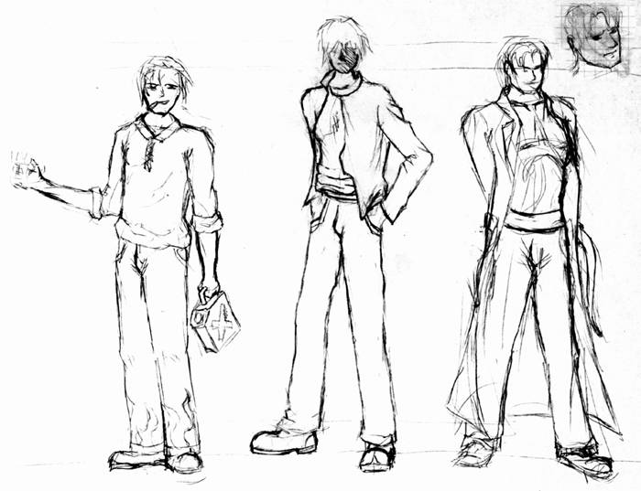

Слева направо: Флаас (Пиротехник), Сэйто (Холодное оружие), Блэйр (Огнестрельное оружие).
Флаас – самый вспыльчивый и неуравновешенный, часто срывается и буянит. Младший.
Сэйто – самый спокойный и уравновешенный, любит сарказм, поэтому всегда пытается поддеть собеседника. Средний.
Блэйр – Нормальный, потому как старший и можно сказать что отвечает за остальных. Иногда ведёт себя неадекватно, особенно в критических ситуациях. Старается поддерживать мир и спокойствие в компании.

Оружие | Флаас | Сэйто | Блэйр
Первичное | Картечь а-ля дробовик, установлен спереди по бокам машины, стрелять может только вперёд с небольшим углом рассеивания. | Пила (крепится спереди, под капотом)  Можно использовать для распиливания пешеходов при атаке в лоб, или ими можно «стрелять». | Звуковая атака, специальными «колонками». Низкая частота подобрана под человека, поэтому кто находится близко – взрывается, кто подальше оглушаются.
Вторичное | Огнемёт, пламя можно направлять только назад и по бокам, чтобы не подпалить кабину.  Устанавливается в кузове. | Мина осколочная, устанавливается под машиной и через несколько секунд взрывается. Миноукладчик устанавливается в кузове. | Пулемёт, может вращаться на 360 градусов, установлен в кузове.

#2 Контакты

Грищенков Дмитрий aka FLUF
e-mail: fluffydim@mail.ru
ICQ: 218434045

Берсенёв Дмитрий aka Mynglam
e-mail: mynglam@mail.ru
ICQ: 279971418

